МОСКОВСКИЙ ФИЗИКО-ТЕХНИЧЕСКИЙ ИНСТИТУТ
(ГОСУДАРСТВЕННЫЙ УНИВЕРСИТЕТ)

Лабораторная работа №1
«Измерение артериального давления»

Ильин Евгений Алексеевич
Вафин Карим Маратович
ФАКИ Б03-006

г. Долгопрудный, 2020г.
Оглавление
1. Цель и оборудование 3
2. Теоретическое введение 3
2.1. Систолическое и диастолическое давление человека 3
2.2. Пульс человека и связь с артериальным давлением 3
2.3. Методика измерений 4
2.3.1. Тоны Короткова 4
2.3.2. Измерения с помощью компьютера 4
3. Описание измерительной установки 5
4. Ход работы 5
4.1. Калибровка измерительной системы 5
4.2. Измерение артериального давления 7
4.3. Расчёт артериального давления 8
4.4. Погрешности 9
5. Вывод по работе 9

Цель и оборудование
Цель работы: измерить артериальное давление и пульс преподавателя до и после физической нагрузки.
В работе используются:
- Для физических измерений: манжета, манометр (для калибровки), датчик давления, нагнетательная груша (все вместе — аппарат для измерения артериального давления)
- Компьютеры и программные пакеты: одноплатный компьютер Raspberry Pi, программные пакеты MatLab, IDE Microsoft Visual Studio Code, отчёт оформлен с помощью LibreOffice Writer.

Теоретическое введение
Артериальное давление относится к числу немногих физических параметров организма, для которых даже двукратное изменение само по себе не слишком влияет на жизненно важные функции организма и наблюдается у здоровых людей при интенсивных физических или эмоциональных нагрузках.

Систолическое и диастолическое давление человека
Цикл работы сердца человека разделяется на две основные части: систолу и диастолу. Систола определяется как период сокращения сердечных мышц, особенно мышц желудочков, во время которого кровь выталкивается в легочную артерию и в аорту. Диастола — это период расслабления и расширения полостей сердца, во время которого они заполняются кровью. Систолическое (наивысшее) давление крови взрослого человека в среднем равно 95 – 140 мм рт. ст. или тор. Эти значения могут существенно изменяться в зависимости от возраста, климата и т.д. Нормальное диастолическое (низшее) давление крови 60 – 90 мм рт. ст., при этом среднее значение в большинстве случаев примерно 80 мм рт. ст.

Пульс человека и связь с артериальным давлением
На изменение давления влияет достаточно много факторов, например уменьшение/увеличение сопротивления сосудов и изменение силы сердечных сокращений. Также на изменение давления влияет и изменение пульса. При выполнении физической нагрузки частота пульса человека увеличивается. Данный процесс регулируется нервной системой. Этот фактор уменьшает разницу между систолическим (S) и диастолическим (D) давлением и увеличивает среднее артериальное давление (Sr). Вычисление среднего артериального давления проводится с помощью формулы 1

(1)

Методика измерений

Тоны Короткова
Систолическое и диастолическое артериальные давления измеряются в брахиальной артерии руки. Обычно врачи измеряют давление с помощью манжеты, надуваемой воздухом посредством резиновой груши до давления, заведомо превышающего систолическое. При этом происходит пережатие манжетой брахиальной артерии, и кровоток в ней прекращается. По мере стравливания воздуха из манжеты, давление в ней понижается и на определенном его уровне (систолическом) в артерии за манжетой начинается пульсация крови, прослушивающаяся с помощью датчика (фонендоскопа). Появляются характерные звуки, так называемые тоны Короткова, предложенные им в 1904 г.
При дальнейшем понижении давления в манжете тоны уменьшаются по амплитуде (в фонендоскопе становятся глухими), а затем и вовсе исчезают. До сих пор не известно, что именно: снижение амплитуды или прекращение колебаний соответствует диастолическому давлению. Однако существует международная договоренность, что диастолическому давлению соответствует появление “глухих” тонов Короткова.

Измерения с помощью компьютера
В нашей работе вместо фонендоскопа используется датчик давления, который фиксирует колебания давления в надутой манжете. Когда давление становится достаточно слабым, чтобы кровь смогла снова протекать по артерии, она начинает пульсировать, а следовательно, давить периодически на манжету, уменьшая её объем, что сказывается на давлении воздуха в манжете (его значение колеблется).
Таким образом, по мере уменьшения давления в манжете, в ней сначала появятся пульсации давления, а затем их амплитуда начнет уменьшаться вплоть до исчезновения. Появление пульсаций давления считается систолическим давлением, а начало их уменьшения свидетельствует о том, что мы находимся в диапазоне диастолического давления Значение, при котором снижается амплитуда колебаний примем за значение систолического давление, согласно международной договорённости.

Описание измерительной установки
На рисунке 1 изображена схема устройства для измерения и регистрации артериального давления, где 1 – конечность, 2 – манжета, 3 – нагнетательная груша, 4 – датчик давления, 5 – манометр, 6 – АЦП, 7 – ПК. Ниже, на рисунке 2 представлено фото измерительной установки
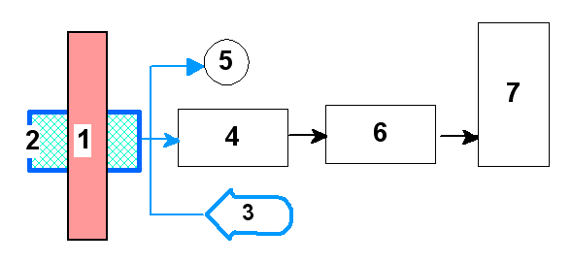
Рис 1: Схема измерительной установки
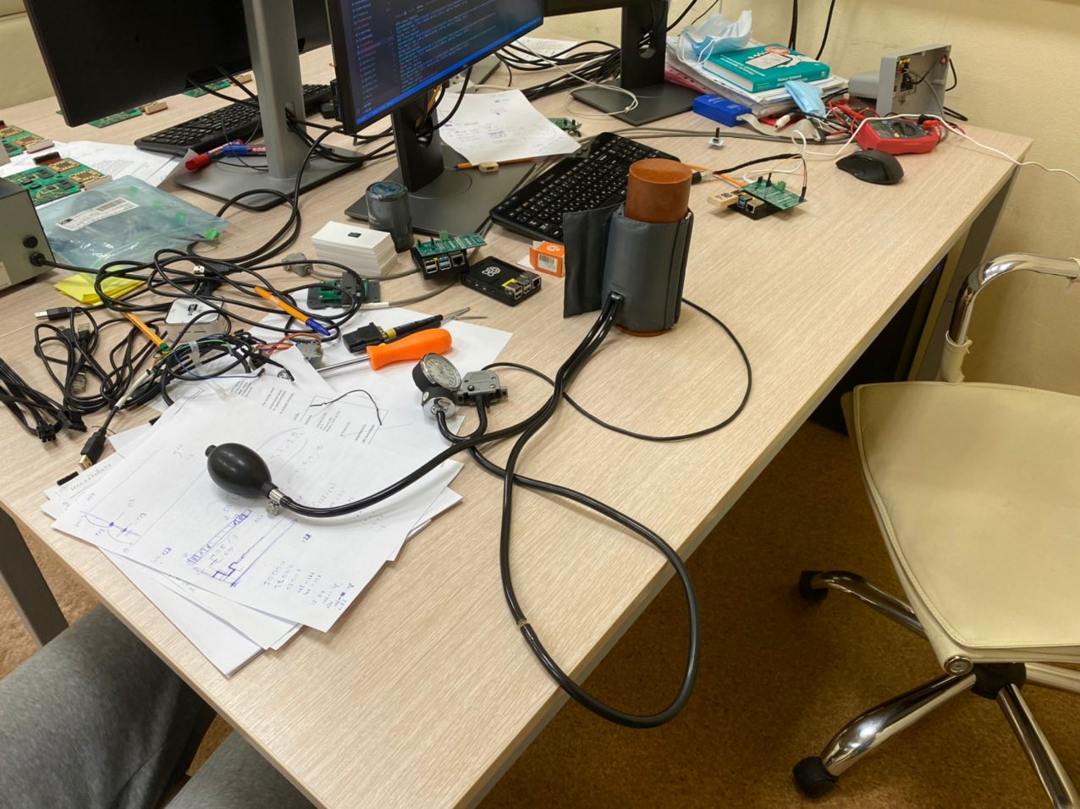
Рис 2: Фото измерительной установки (руку здесь обозначает деревянный цилиндр)

Ход работы

Калибровка измерительной системы
Любая измерительная установка не идеальна и нуждается в калибровке.
Этот этап проводится перед непосредственными измерениями, чтобы поучить достоверные данные насколько это максимально возможно. Суть этого этапа — найти зависимость, по которой можно преобразовывать значения, получаемые на выходе работы программы, в достоверные значения давления. Калибровка производилась в помощью манометра на 6ти различных значениях давления: 40, 60, 80, 100, 120 и 140 торр (мм. рт. ст.). График калибровки и искомая зависимость для преобразования значений представлены на рисунке 3, также фотографии, иллюстрирующие процесс измерений представлены на рисунках 4 и 5
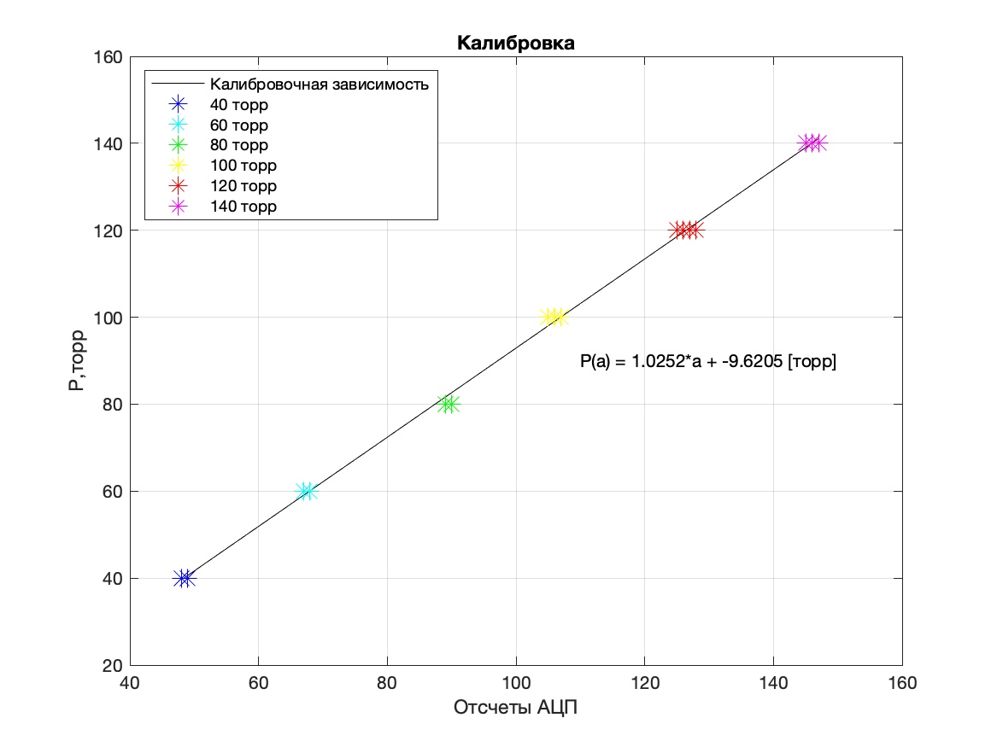
Рис 3: Калибровка измерительной установки

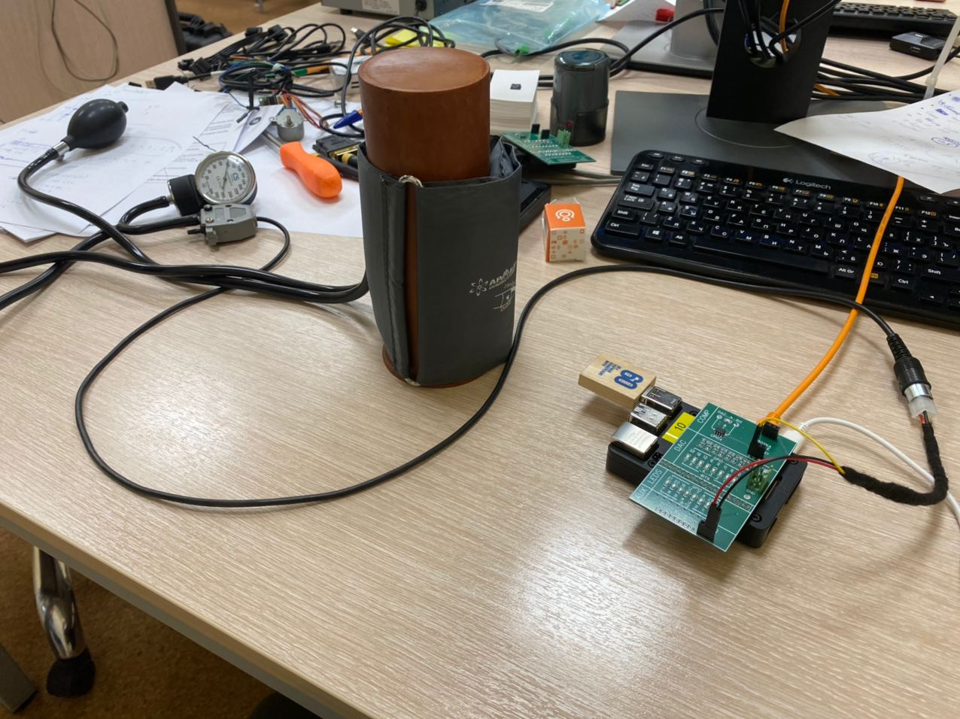  Рис 4: Общий вид стола калибровки | 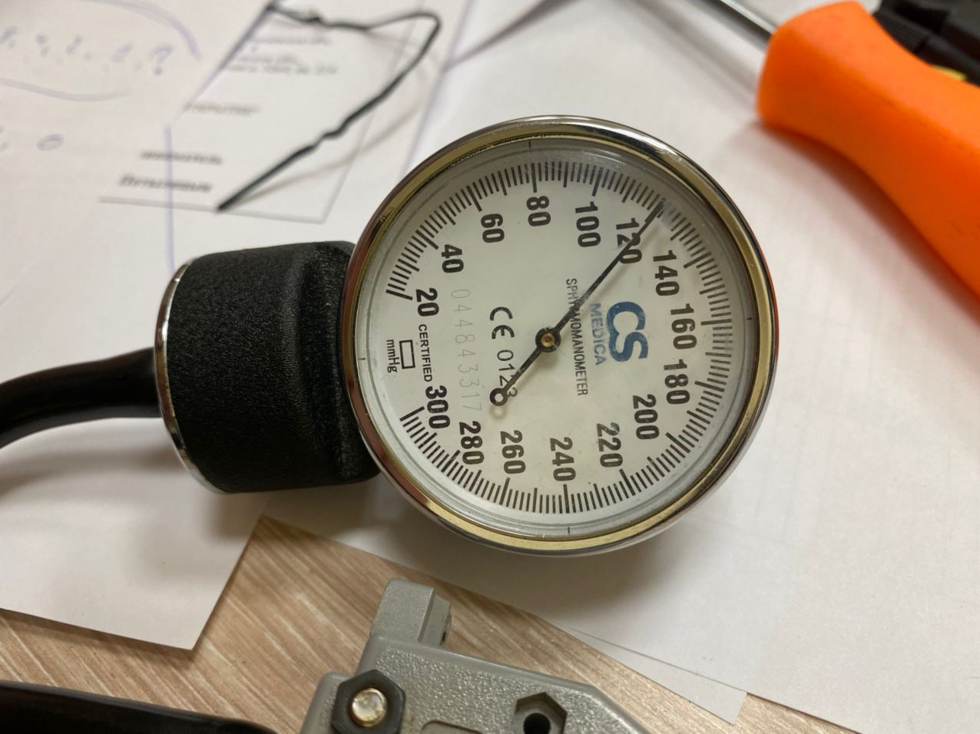  Рис 5: Фото манометра при калибровке на значении 120 торр

Измерение артериального давления
Измерение артериального давления преподавателя проводилось по методике, описанной в пункте 2.3 теоретического введения к данной работе. Полученные данные были записаны в текстовые файлы. Были построены графики зависимости давления в манжете от времени до и после физической нагрузки, состоящей 20 из приседаний с выпрыгиваниями (представлены на рисунке 6).
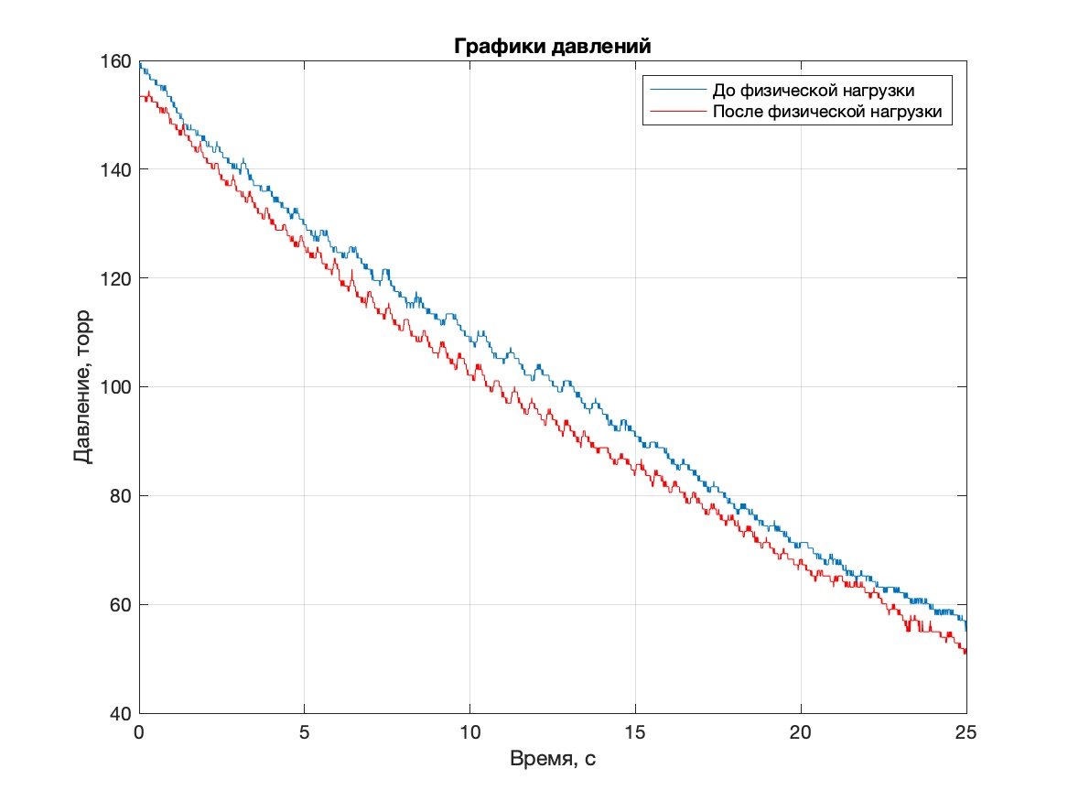
Рис 6: График давлений
Также были построены графики зависимости пульса преподавателя от времени до и после физической нагрузки (представлены на рисунке 7)
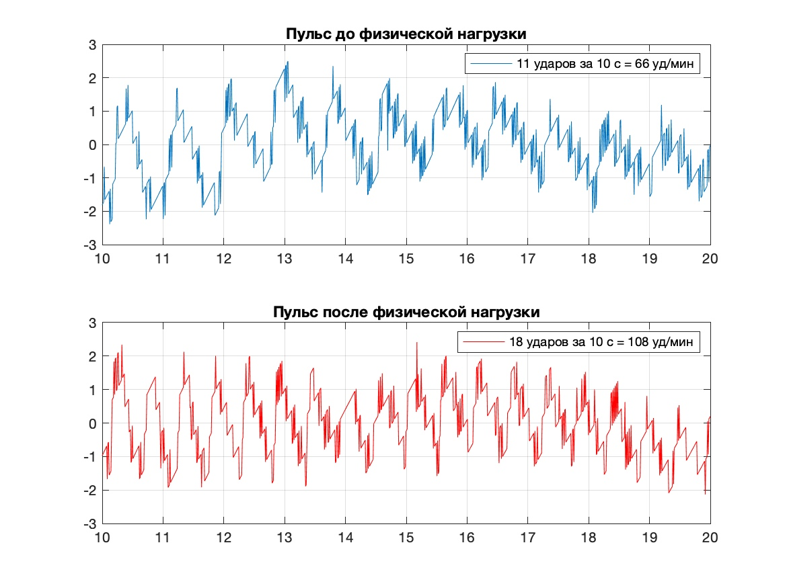Рис 7: График пульса до и после нагрузки

Расчёт артериального давления
Обнаружение систолического и диастолического давления преподавателя по и после нагрузки было произведено непосредственно по графикам с опорой на полученные экспериментальные значения. Расчёт среднего артериального давления был произведен по формуле (1).
- До физической нагрузки систолическое давление составляло 130 мм. рт. ст. (на графике колебания начинаются не сразу, а как раз с этого значения, также существует одно колебание на значении 140 мм. рт. ст., которое мы не берём в расчёт, так как оно единичное и, возможно, связано со случайным воздействием на манжету извне), диастолическое - 80 мм. рт. ст. Среднее артериальное давление равно примерно 97 мм. рт. ст. Пульс преподавателя до физической нагрузки составлял 66 ударов в минуту
- После физической нагрузки систолическое давление составляло 142 мм. рт. ст. (на графике колебания начинаются практически сразу, с самого начала измерений), диастолическое - 82 мм. рт. ст. Среднее артериальное давление равно примерно 102 мм. рт. ст. Пульс преподавателя до физической нагрузки составлял 108 ударов в минуту.

Погрешности
Из литературных источников известно, что при определении диастолического методом Короткова погрешность может колебаться от 10 и более процентов. Показано, что если разность между давлениями в манжете ((P_{y} – P₀) = 8 мм рт. ст. (где P_{y} – давление, при котором амплитуда звуков начинает уменьшаться, а P₀ – давление, при котором звуки полностью пропадают), то ошибка определения не превосходит этой величины. Если эта разность достигает 20 – 30 мм. рт. ст., то значение давления оказывается заниженным. На величину ошибки определения НАД влияет и скорость стравливания воздуха из манжеты, причем чем скорость меньше, тем точнее результат. В нашем случае по обоим графикам видно, что (P_{y} – P₀) > 8 мм. рт. ст., а это значит, что погрешность определения диастолического давления достаточно велика и само значение может оказаться сильно заниженным. Поэтому, а также по международному соглашению о величине диастолического давления (п 2.3.1), мы брали за его значение момент, когда колебания начинают затухать.

Вывод по работе
В процессе выполнения работы было измерено артериальное давление преподавателя по общеинженерной подготовке до и после физической нагрузки. Результаты измерений следующие:
До физической нагрузки:
- Систолическое давление — 130 мм. рт. ст.
- Диастолическое давление — 80 мм. рт. ст.
- Среднее артериальное давление — 97 мм. рт. ст.
- Пульс - 66 ударов в минуту
После физической нагрузки:
- Систолическое давление — 142 мм. рт. ст.
- Диастолическое давление — 82 мм. рт. ст.
- Среднее артериальное давление — 102 мм. рт. ст.
- Пульс - 108 ударов в минуту
По полученным результатам видно, что вследствие выполнения физической нагрузки артериальное давление человека увеличивается, а также увеличивается пульс. Такое поведение давление и пульса описано в теоретическом введение в п 2.2. Среднее артериальное давление увеличилось после физической нагрузки. Экспериментальные данные подтверждают теорию практически полностью, за исключением того факта, что разница между систолическим и диастолическим давлением должна уменьшаться. В нашем случае эта разница стала больше. Скорее всего, это связано с тем, что мы следили только за двумя физическими параметрами: давлением и пульсом. Однако есть много факторов, также влияющих на артериальное давление, которые нельзя отследить без специального медицинского оборудования. Также для более точно измерения давления нужно менее интенсивно спускать воздух из манжеты. Тогда начало колебаний давления в манжете, момент спада их амплитуды и затухания будут более отчётливо заметны, и как следствие, можно будет более точно определить систолическое и диастолическое давление.

